**COLÉGIO ESTADUAL DE EDUCAÇÃO PROFISSIONAL**

[**CARMELO PERRONE C E PE EF M PROFIS**](http://cdn.novo.qedu.org.br/escola/41071026-carmelo-perrone-c-e-pe-ef-m-profis)

**CURSO TÉCNICO EM INFORMÁTICA**

**André Sezinando Mainardes**

**Gabriel Henrique Thomaz**

**Dory**

**CASCAVEL – Pr**

**2024**

**André Sezinando Mainardes**

**Gabriel Henrique Thomaz**

**Dory**

Projeto de Desenvolvimento de Software do Curso Técnico em Informática do Colégio Estadual de Educação Profissional CARMELO PERRONE C E PE EF M PROFIS– Cascavel, Paraná.

Orientadores: Profª Aparecida S.Ferreira[1]

Profª. ALESSANDRA M. UHL 2

**CASCAVEL - PR**

**2023**

**André Sezinando Mainardes**

**Gabriel Henrique Thomaz**

**Dory**

Este Projeto de Conclusão de Curso foi julgado e aprovado pelo Curso Técnico em Informática do Colégio Estadual de Educação Profissional Pedro Boaretto Neto.

Cascavel, Pr., xx de Xxxxx de 2023

**COMISSÃO EXAMINADOR**

|  |  |
| --- | --- |
| ______________________________  Profª. Aparecida da S. Ferreira1  Especialista em Tecnologia da Informação  *Faculdade de Ciências Sociais Aplicadas de Cascavel*  Orientadora | ______________________________  Profª ALESSANDRA MARIA UHL  Banco de dados |
| ______________________________  Profª. Aparecida da S. Ferreira1  Especialista em Tecnologia da Informação  *Faculdade de Ciências Sociais Aplicadas de Cascavel*  WEB DESIGN | ______________________________  Profª ELIANE MARIA DAL MOLIN CRISTO  Especialista em Educação Especial: Atendimento às Necessidades Espe. - Faculdade Iguaçu-ESAP  Coordenadora de curso |
|  |  |

Sumário

1 INTRODUÇÃO 5

1.1 Apresentação do Problema 5

2 OBJETIVOS 6

3 METODOLOGIA 7

4 REFERENCIAL TEÓRICO 8

5 DOCUMENTAÇÃO do projeto 9

5.1 Requisitos 9

5.1.1 Requisitos funcionais 9

**5.1.2 Requisitos não funcionais** 9

5.2 Diagrama de Contexto 9

5.3 Diagrama de Fluxo de dados 9

5.4 Diagrama de Entidade e relacionamento 10

5.5 Dicionário de Dados 10

5.6 Diagrama de Caso de Uso 11

5.6.1 Cadastrar 11

5.6.2 Logar 11

5.6.3 Cadastro de funcionário/profissional 11

5.6.4 Consultar profissionais 11

5.6.5 Agendamento 11

5.7 Diagrama de Classe 12

5.8 Diagrama de Sequência 12

5.9 Diagrama de Atividade 12

6 Telas 13

7 Conclusão 15

8 REFERÊNCIAS 16

# INTRODUÇÃO

O projeto “Dory” como se tem chamado visa a praticidade de cuidar de um reservatório mostrando todos os dados necessários para cuidar do mesmo de forma mais precisa e pratica ao usuário final.

A utilização de um site para leitura de dados em “R” que será gerado por um aparelho conectado ao açude, e comparar com os dados antigos, entre esses dados podemos apontar a concentração de nitrato e nitrito na água, sustentabilidade, e informações sobre o açude como capacidade total, profundidade, capacidade de peixes e sua infraestrutura (barragens, estruturas anti-erosão, entre outros), mas além apenas dessas informações podemos apontar um pequeno problema aonde a maioria das pessoas que gostariam de fazer açudes porém não tem informações sobre como cuidar, a quantidade de água e sua qualidade, uma água muito saturada de nitritos e nitratos se torna insalubre para criação de animais no açude, em questão de sustentabilidade ambiental, a utilização de açudes para criação de animais é benéfico principalmente pelo método utilizado no comercio ultimamente aonde busca extrair a maior parte dos recursos e ir embora só com os lucros, podendo ter benefícios a criação de um açude de forma correta além do alimento e lucro que pode gerar podemos identificar também como uma forma renovável de alimentação e melhora a criação de plantas, vegetais e árvores ao redor, além de beneficiar a criação de plantas ao redor, as plantas também estruturam as laterais do açude para impedir a erosão.

## Apresentação do Problema

Até atualmente não temos como de forma precisa e pratica para o usuário final a utilização de tal aparelho, somente temos em lugares muito específicos e para o estudo em geral, a criação de um aparelho como tal e a facilidade empregada pelo site poderia ser de grande ajuda para pequenos piscicultores ou até mesmo empresas grandes no ramo.

Foi proposto para nós a possibilidade de facilitar a leitura e calibragem do aparelho utilizando um site para tal, para isto necessitaríamos utilizar varias ferramentas dispostas a nós para ligar os dados gerados em “R” pelo aparelho para mostrar ao usuário final.

# 2 OBJETIVOS

A ideia proposta para nós foi da criação de um site com uma interface que facilitaria o uso do aparelho, com a leitura dos dados vindo do aparelho pela linguagem “R” mostraríamos para o usuário final coisas como: a leitura, cadastros de reservatórios, a calibragem do aparelho, entre outras coisas. Além do gerenciamento mais preciso caso você tiver mais de um reservatório e terrenos.

# 3 METODOLOGIA

O presente trabalho será realizado através de pesquisa Bibliográfica de artigos e livros disponíveis nos sites: Google Acadêmico; Portal da CAPES; SciELO; Academia.Edu; BDTD; Science.gov; Eric; E-Journals; Redalyc.

# 4 REFERENCIAL TEÓRICO

Um site é um conjunto de componentes e linguagens interconectadas que trabalham juntos para coletar, processar, armazenar e distribuir informações com um certo nível de organização.

Dentro de um site, é dividido em partes sendo elas o front-end e back end. O front-end é a parte principal do sistema, mesmo sem grande parte dela, ainda pode funcionar um site, que interage diretamente com o usuário, sendo a camada principal do site. O front-end é dividido em suas linguagens, entre elas estão: HTML, CSS, JAVASCRIPT, entre outras. Que são utilizadas para coletar as informações inseridas pelo cliente e envia para o back-end.

Já o back-end é os bastidores de um site, aonde armazena e processa os dados enviados e requisitados pelo front-end, geralmente inclui as linguagens do front-end, HTML, CSS, JAVASCRIPT, e também as próprias do back-end, PHP e Python, além do próprio banco de dados MYSQL.

O front-end e o back-end trabalham juntos para criar um site completo e eficiente. Eles devem ser projetados e implementados de forma que facilite o usuário final de utilizar o site, com o front-end sendo pratico, intuitivo e amigável, enquanto o back-end seja o mais robusto, seguro e escalável para lidar de forma fácil grandes volumes de dados.

# 5 DOCUMENTAÇÃO do projeto

Um projeto de TI (Tecnologia da Informação) é um conjunto estruturado de inúmeras atividades e tarefas destinadas a desenvolver, implementar, atualizar ou integrar as soluções dentro de uma organização ou empresa. Esses tipos de projetos podem variar amplamente desde o desenvolvimento de software e aplicativos até a instalação física de novos hardwares, redes, ou até mesmo a migração para novos ambientes de TI.

Em um projeto de TI há uma metodologia onde se estrutura para garantir que todas as fases sejam completadas com sucesso dentro dos prazos e orçamentos estabelecidos.

1. Fase inicial. É onde se determina e detalha o objetivo, necessidade ou problema. Executada primeiramente pelo gerente de projeto de TI onde é algo fundamental pois contém todas as informações essenciais para que o plano seja executado sem erros, podendo ocorrer atrasos, atrapalhar o andamento do projeto e até mesmo aumentar mais o valor do que o estipulado no orçamento caso alguma informação relevante fique de fora.
2. Planejamento. É necessário a cooperação da equipe envolvida juntamente com o gerente de projetos, onde definirão juntos os processos para que o mesmo seja bem-sucedido. Lembrando que existem projetos que podem ou vão sofrer alterações durante a sua execução.
3. Execução. Esse ponto será aquele que todo o planejamento será colocado em pratica pela equipe de desenvolvimento envolvida no projeto.
4. Monitoramento. É a fase aonde verifica o processo da equipe na execução do projeto, verificando e identificando problemas e até mesmo prever mudanças que podem ocorrer no meio da execução. Além disso, o gerente também vai monitorar e controlar a produtividade da equipe em relação a custos, cronograma, qualidade de execução, riscos e outros fatores envolvendo o projeto em execução.
5. Finalização. A finalização consiste na verificação de todo o projeto, garantido que todos os processos, necessidades e problemas foram resolvidos e, por fim, concluídos. Caso ocorrer de apresentar problemas e que não tenha sido bem executado pela equipe, é neste momento que irá fazer os ajustes para finalizar e entregar o projeto.

Essas etapas ajudam a garantir que o projeto de TI seja bem gerenciado e aplicado desde a concepção, até a entrega final e além. Proporcionando uma solução que atende as necessidades da organização e dos usuários finais.

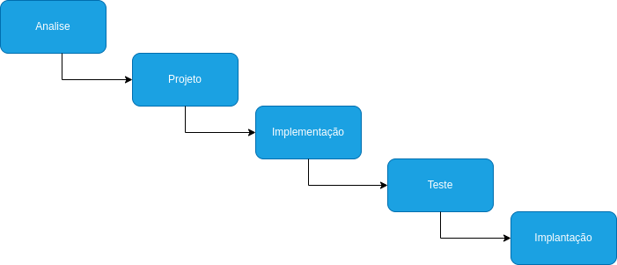

O ciclo de vida de um software é o conjunto de etapas que ocorrem desde a concepção até o momento em que ele é descontinuado pelo desenvolvedor. Ele serve como um método de aplicação para a equipe de desenvolvimento, ajudando-os a organizar o trabalho, recursos e garantir a qualidade do produto final de forma mais eficiente

## 5.1 Requisitos

Os requisitos de software são como um manual de instruções para o desenvolvimento de um software. Eles descrevem com precisão tudo o que o sistema precisa fazer para satisfazer os usuários. Esses requisitos podem ser divididos em dois tipos: aqueles que definem as funcionalidades do software (requisitos funcionais) e aqueles que definem como o software deve se comportar em termos de desempenho, segurança, etc. (requisitos não funcionais). A documentação dos requisitos é fundamental para garantir que o software final seja entregue conforme o esperado.

## 5.1.1 Requisitos funcionais

De acordo com Cunha (2022), os requisitos funcionais especificam o comportamento externo do sistema, ou seja, como o software interage com o mundo exterior. Eles descrevem as entradas, as saídas e as transformações de dados que o sistema deve realizar.

Fonte: LUNARDI, 2024

### **5.1.2 Requisitos não funcionais**

De acordo com Cunha (2022), os requisitos não funcionais especificam as propriedades emergentes do sistema, como a capacidade de responder a estímulos em tempo hábil (desempenho), a capacidade de resistir a ataques (segurança) e a capacidade de ser facilmente modificado (manutenibilidade).

Fonte: LUNARDI, 2024

## Diagrama de Contexto

Segundo PEDRIQUEZ (2023), o diagrama de contexto representa visualmente as interações entre um sistema e seus ambientes externos, mostrando o escopo e os limites do sistema em relação ao mundo exterior. Fornecendo uma visão geral simplificada do sistema e seus relacionamentos com outros sistemas, usuários, dispositivos ou entidades externas. Normalmente no diagrama de contexto, todo o sistema é representado como um único bloco, muitas vezes denominado “sistema em estudo” ou sistema principal. Esse bloco é cercado por seu contexto externo, que pode incluir outros sistemas, usuários, interfaces de usuário, dispositivos de hardware, bancos de dados externos, serviços web, entre outros. Seu objetivo principal é fornecer uma visão clara e simplificada das interações que ocorrem em o sistema e o ambiente externo, ajudando a compreender o escopo do sistema e identificar os principais pontos de entrada e saída de dados. Ele é frequentemente utilizado como o primeiro passo na modelagem de sistemas mais complexos, ajudando a estabelecer uma base para a análise mais detalhada dos requisitos e funcionalidades do sistema.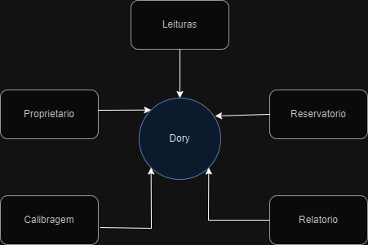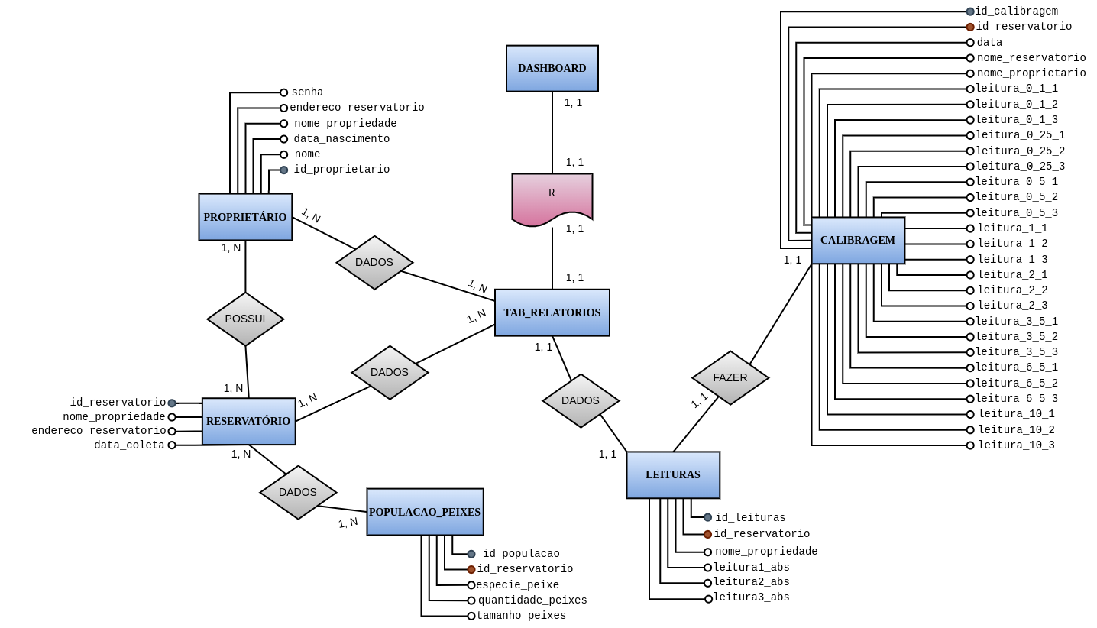

**Fonte: LUNARDI, 2024**

## Diagrama de Fluxo de dados

De acordo com GROW (2024), um DFD é composto por elementos como entidades externas (quem ou o que interage com o sistema), processos (ações que transformam os dados), armazenamento de dados (onde os dados são guardados) e fluxos de dados (as setas que mostram o caminho das informações). Esses elementos são conectados de acordo com regras específicas, garantindo que o diagrama seja claro e coerente. **Diagrama
**

**Fonte: LUNARDI, 2024**

## Diagrama de Entidade e relacionamento

Um Diagrama de Entidade e Relacionamento (DER), é uma representação visual que descreve as entidades e os relacionamentos entre elas em um sistema. É utilizado para modelagem de dados no projeto de banco de dados em um sistema, feito para definir entidades, atributos e como elas se conectam entre si, facilitando a comunicação entre as equipes envolvidas e ajudando no design do banco de dados, identificando os requisitos do sistema, suportando a manutenção e possibilitando a evolução do sistema ao longo prazo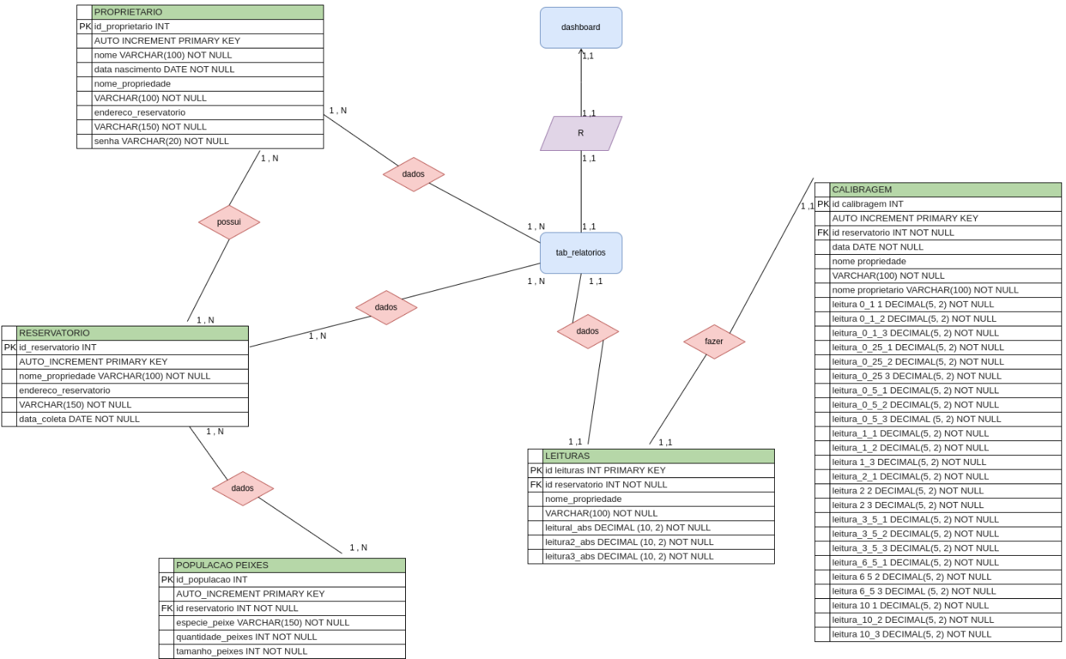

**Fonte: LUNARDI, 2024**

## Dicionário de Dados

**Fonte: O autor, 2022**

## Diagrama de Caso de Uso

**Fonte: O autor, 2022**

DIAGRAMA 02

**Fonte: O autor, 2022**

### Cadastrar

### Logar

### Cadastro de funcionário/profissional

### Consultar profissionais

### Agendamento

## Diagrama de Classe

**Fonte: O autor, 2022**

## Diagrama de Sequência

**Fonte: O autor, 2022**

## Diagrama de Atividade

**Fonte: O autor, 2022**

# Telas

# Conclusão

# REFERÊNCIAS

JOBTRAIBIZER, Flávia. CRIAÇÃO DE SITES COM CSS: desenvolva páginas web mais leves e dinâmicas em menos tempo.. São Paulo: Digerati, 2009. Disponível em: https://books.google.com.br/books?hl=pt-BR&lr=&id=Bdq5_oBRHqUC&oi=fnd&pg=PA8&dq=CRIA%C3%87%C3%83O+DE+SITES+COM+CSS&ots=cFrEv_LZOV&sig=12FVhHYMcsXu-l0AB7EK7Ydqdps#v=onepage&q=CRIA%C3%87%C3%83O%20DE%20SITES%20COM%20CSS&f=false. Acesso em: 18 maio 2023.

FLANAGAN, David. Javascript**:** o guia definitivo. 6. ed. São Paulo: Bookman, 2013. Disponível em: https://books.google.com.br/books?hl=pt-BR&lr=&id=zWNyDgAAQBAJ&oi=fnd&pg=PR1&dq=DAVID+FLANAGAN,+JAVASCRIPT&ots=IACfA8MdlR&sig=hWulr_1gbRi3RVhKL4EaJ-PXbb4#v=onepage&q=DAVID%20FLANAGAN%2C%20JAVASCRIPT&f=false. Acesso em: 18 maio 2023.

BORGES, Luiz Eduardo. Python Para Desenvolvedors. São Paulo: Novatec, 2014. Disponível em: https://books.google.com.br/books?hl=pt-BR&lr=&id=eZmtBAAAQBAJ&oi=fnd&pg=PA14&dq=PYTHON+PARA+DESENVOLVEDORES&ots=VETrrsHgir&sig=T_b75z4jsPc7HgU9003b2iw8zr0#v=onepage&q=PYTHON%20PARA%20DESENVOLVEDORES&f=false. Acesso em: 18 maio 2023.

MILANI, André. My SQL: guia do programador. São Paulo: Novatec, 2006. Disponível em: https://books.google.com.br/books?hl=pt-BR&lr=&id=81EwMDA-pC0C&oi=fnd&pg=PA19&dq=MYSQL+guia+do+programador&ots=xPEo6brNYF&sig=decxF1KKc3jo6Nu3r0oyz-RJyn8#v=onepage&q=MYSQL%20guia%20do%20programador&f=false. Acesso em: 18 maio 2023.

NIEDERAUER, Juliano. PHP Para quem conhece PHP. 5. ed. São Paulo: Novatec, 2017. Disponível em: https://books.google.com.br/books?hl=pt-BR&lr=&id=w30rDwAAQBAJ&oi=fnd&pg=PT4&dq=PHP+PARA+QUE+CONHECE+PHP&ots=2zIvaQ_BGB&sig=TfII7bUFurVf1eSd4syDuJbJxrA#v=onepage&q=PHP%20PARA%20QUE%20CONHECE%20PHP&f=false. Acesso em: 18 maio 2023.

TUTIDA, Daniel. [Guia] Projeto de TI: o que é e como fazer. 2021. EUNERD. Disponível em: https://encontreumnerd.com.br/blog/projeto-de-ti. Acesso em: 10 maio 2024.

CUNHA, Fernando. O que é e como funciona o ciclo de vida do software. 2022. Mestres da Web. Disponível em: https://www.mestresdaweb.com.br/tecnologias/o-que-e-e-como-funciona-o-ciclo-de-vida-do-software. Acesso em: 22 maio 2024.

MEDEIROS, Higor Zardo. Artigo Invista em você! Saiba como a DevMedia pode ajudar sua carreira. Introdução a Requisitos de Software. 2013. DEVMEDIA. Disponível em: https://www.devmedia.com.br/introducao-a-requisitos-de-software/29580. Acesso em: 23 maio 2024.

CUNHA, Fernando. Requisitos funcionais e não funcionais: o que são? 2022. Mestres da Web. Disponível em: https://www.mestresdaweb.com.br/tecnologias/requisitos-funcionais-e-nao-funcionais-o-que-sao. Acesso em: 23 maio 2024.

GROW, Dave. O que é um diagrama de fluxo de dados? 2024. Lucidchart. Disponível em: https://www.lucidchart.com/pages/pt/o-que-e-um-diagrama-de-fluxo-de-dados. Acesso em: 13 jun. 2024.

1. Especialista em Educação Permanente: Saúde e educação pela FioCruz – Fundação Osvaldo Cruz. Especialista em tecnologias da Informação pela UNIVEL – União Educacional de Cascavel. Pedagoga formada pela UNIPAR – Universidade Paranaense. Professora do núcleo técnico do Estado do Paraná – Ensino médio técnico.

   2